Page 240. Exercice 44.
Dans chaque cas, dire si les droites (d₁) et (d₂) sont ou non parallèles et pourquoi.
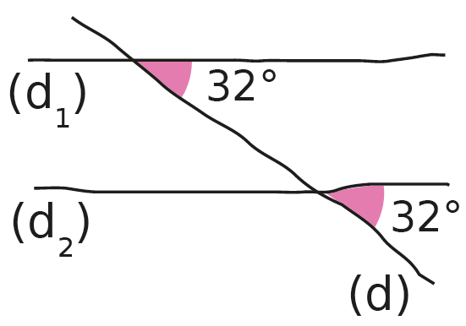
Figure 1
Les droites (d₁) et (d₂) sont :
☐ parallèles
☐ non parallèles
Pourquoi ? :

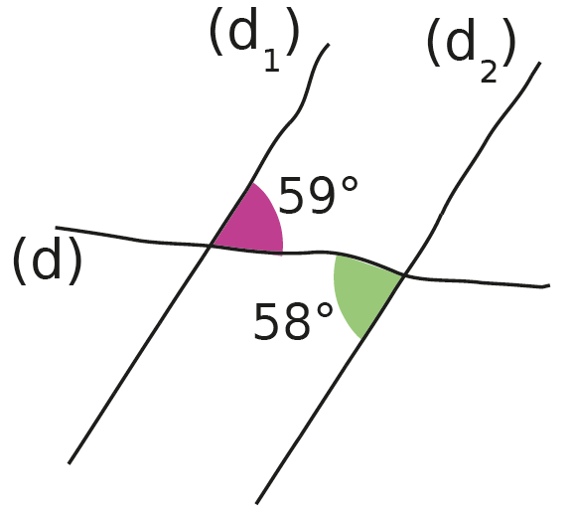
Figure 2

Les droites (d₁) et (d₂) sont :
☐ parallèles
☐ non parallèles
Pourquoi ? :

